Seg_Buf[5]=Ut_Data>=1000代码编写逻辑
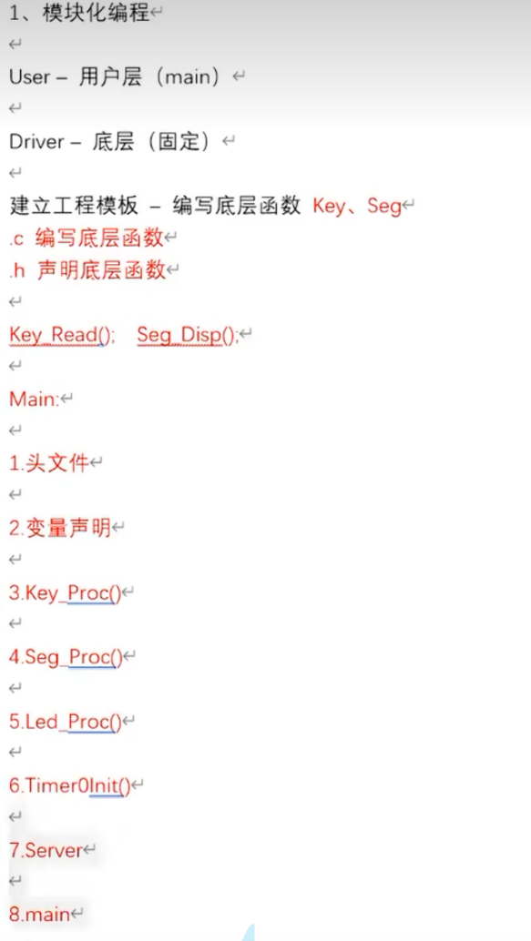
1按键读取函数key.c
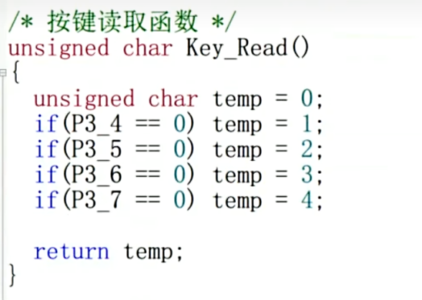
2矩阵键盘
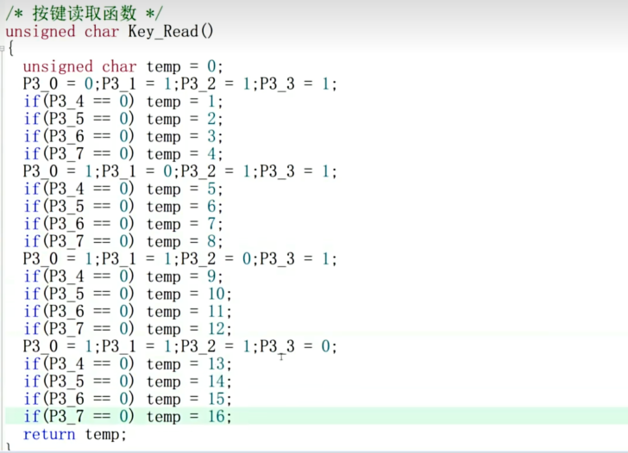

3定时器初始化函数
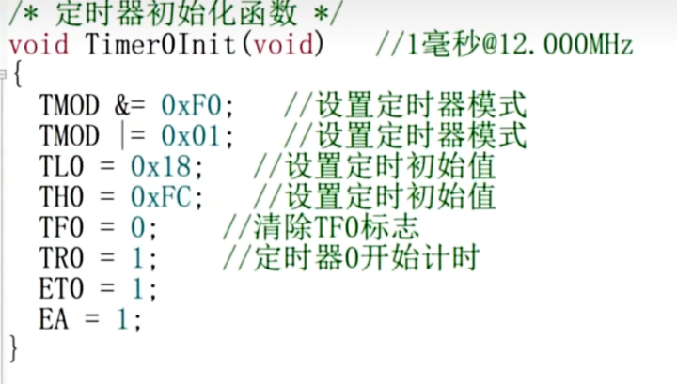
4定时器0中断服务函数
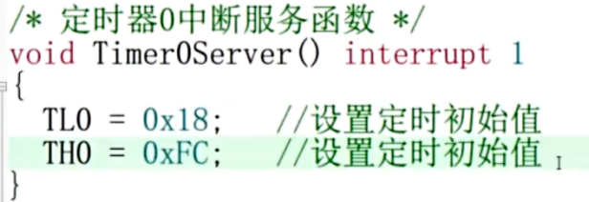
TH0后加入需要的代码

5 Seg_Disp数码管显示
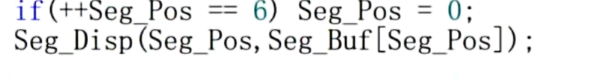
6数码管显示数字（百 十 个）
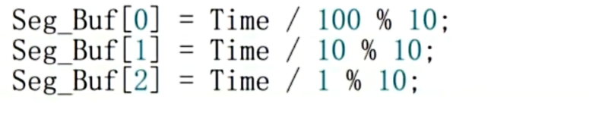
7按键处理函数
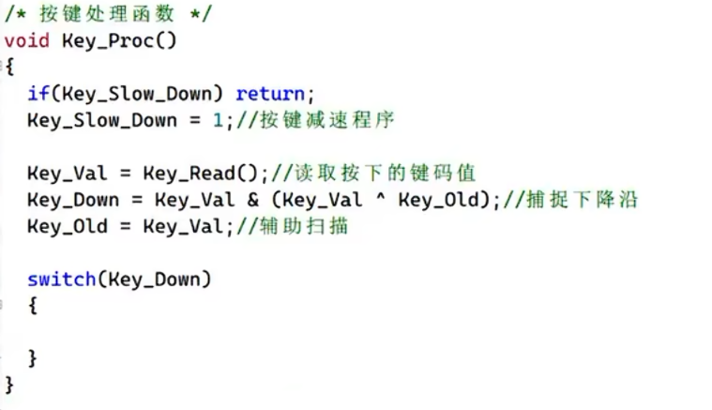
里面加入
Case数字：

break;
8信息处理函数（通常也需要减速）
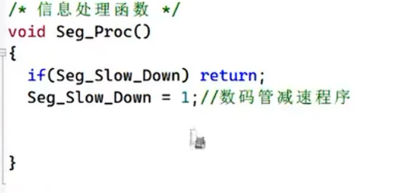

9main主函数（一定要初始化定时器0）
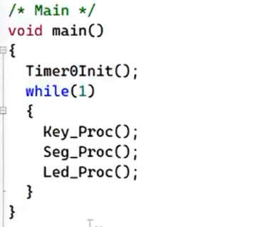

10 四舍五入
1246拼接 写1246=a, a+5变成1231 再/1000.0 变成小数，变成1.23

11 显示float类型，两位小数 2.78=a (int)a=2强制类型转换
(int)(a*100)/10%10=7
(int)(a*100)%10=8

同时Seg_Point[]对应置1
12高位不显示，高位熄灭
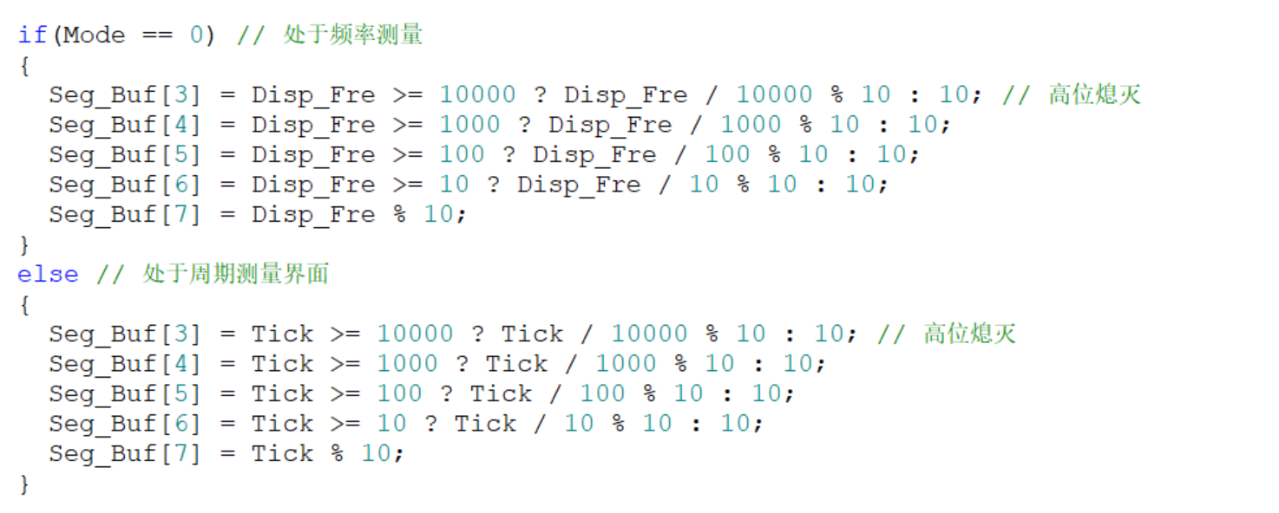
大于为真，显示原来应该显示的位数
否则就是不到应该的位数，10熄灭

13计数值
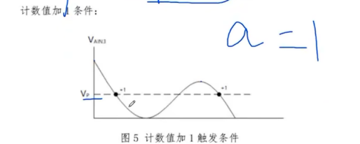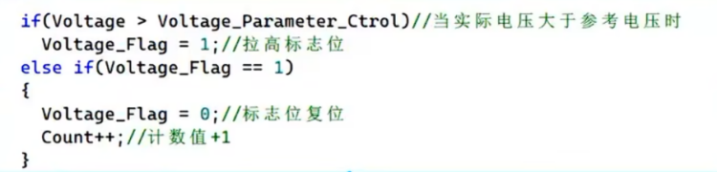
两次计数第一次置标志位1，第二次达到要求count+1

14点亮/熄灭灯（避免重复赋值改变原有数据）enable=1点亮 0熄灭 （修改led.c）
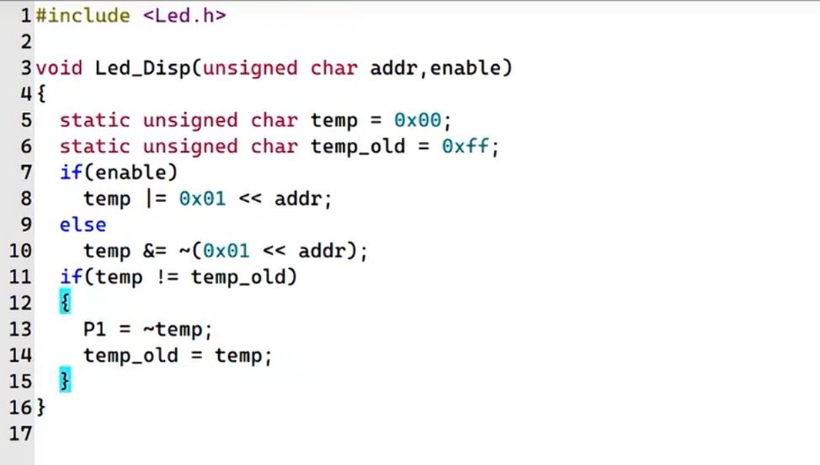
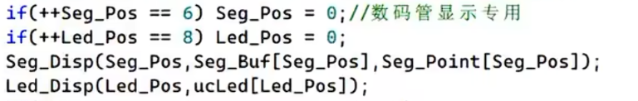

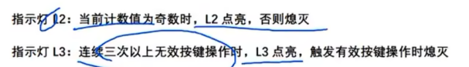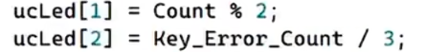

15 led灯流转
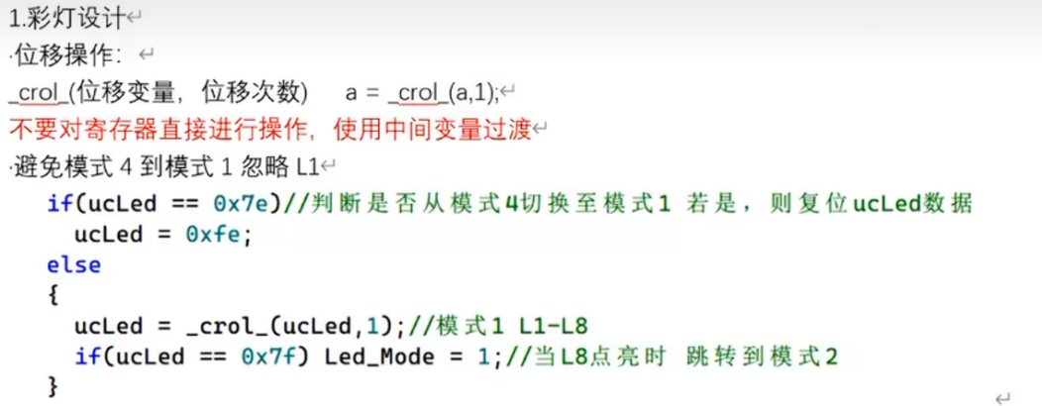

16数码管闪烁
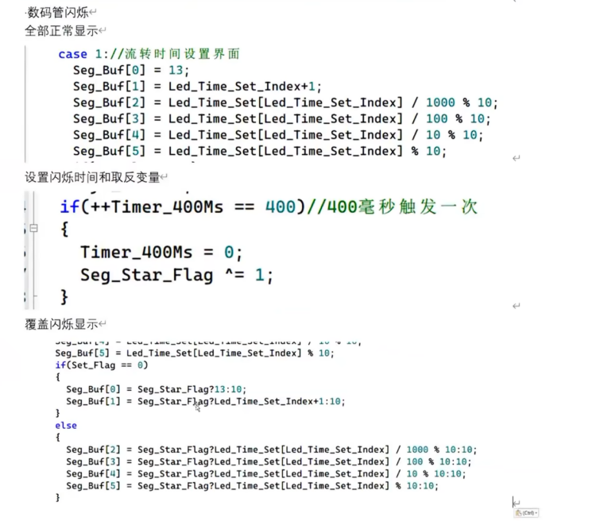
利用Seg_Flag闪烁标志位 三步运算符真假进行闪烁 1->原来数据 0->熄灭
17按键长按判断
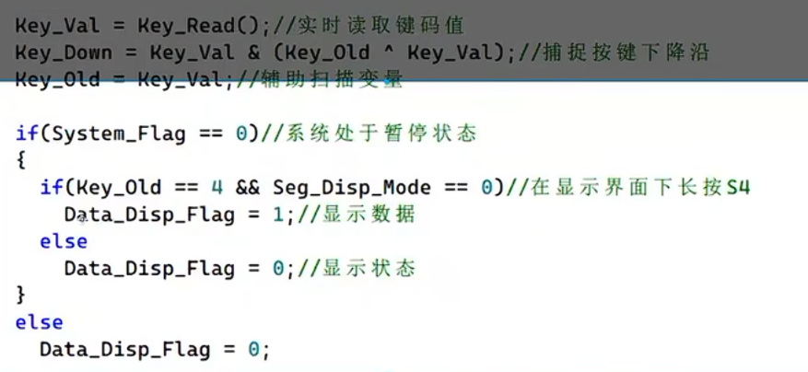
不满足条件一定要恢复初始状态

18区分长按短按
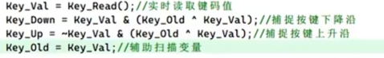利用Key_Up上升沿
中断里塞
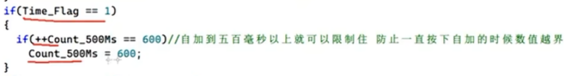标志位限制在600（防神人一直按）
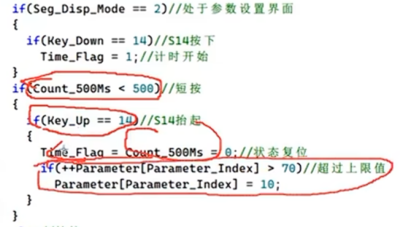短按实现
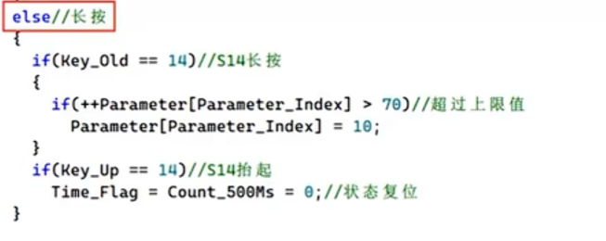长按实现
原理：未抬起的时候，Key_Old一直为那个值

检测到下降沿就开始计时，计时<500ms，产生了上升沿，执行短按操作并且标志位复位
由于Key_Old一直为原来的值，执行长按操作，抬起时标志位复位

19 bcd码输入 (A&0x0f)|(B<<4) A为低4位，B为高四位
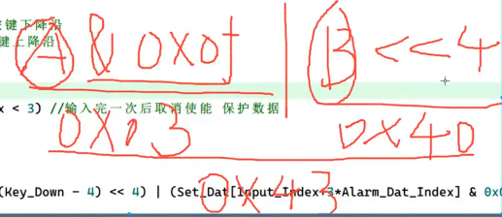
20 DS1302设置
导入文件
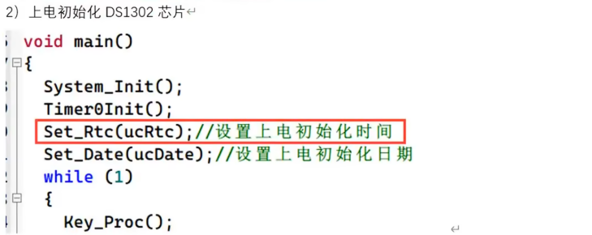
Seg_Proc里先信息读取
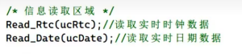
必须实时读取
再数据处理，显示时钟芯片内的时间
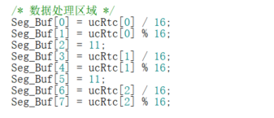/16是十位，%16是个位
进位设置
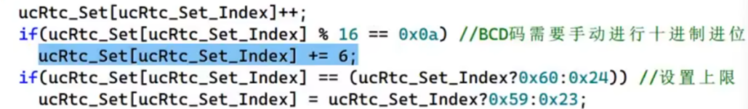9+1=AH，需要平移6位换到10才行

设置上下限 index为0的时候上线24 1的时候，上线60
数组优化（不会就不用）
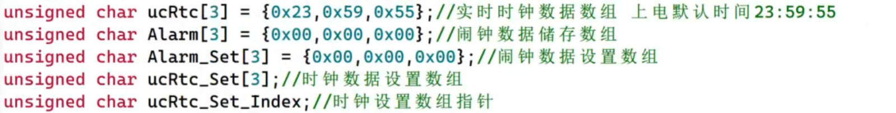
加入指针数组
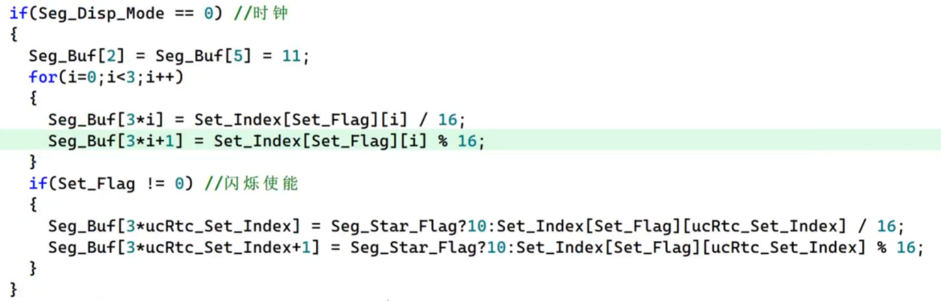
21 DS18B20设置 温度（上电必须延迟750ms防止显示数据出现85）
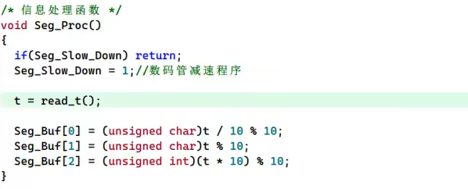
Eg 23.7显示 0显示十位2
1显示个位3
2显示小数位7
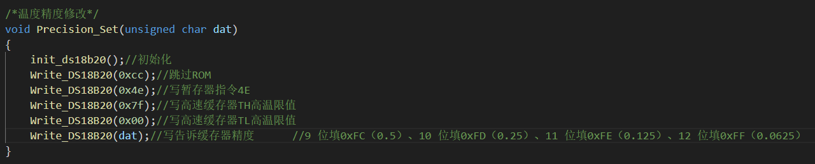
精度设置（默认0.0625）

22PWM调节
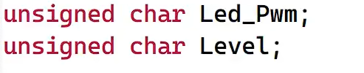
下面塞中断里
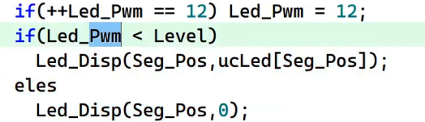
23 AT24C02 进行断电后的数据存储
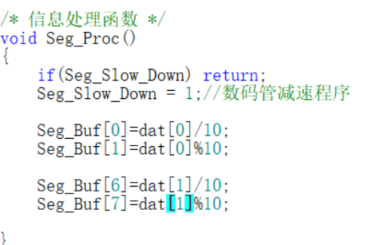
读取一个变量时候
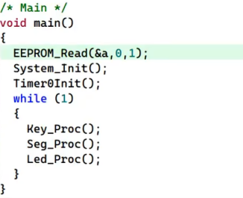

第九届省赛（按键保存）
设置显示和控制两种数组，先把显示值赋值给控制值
再使用EEPROM写入芯片
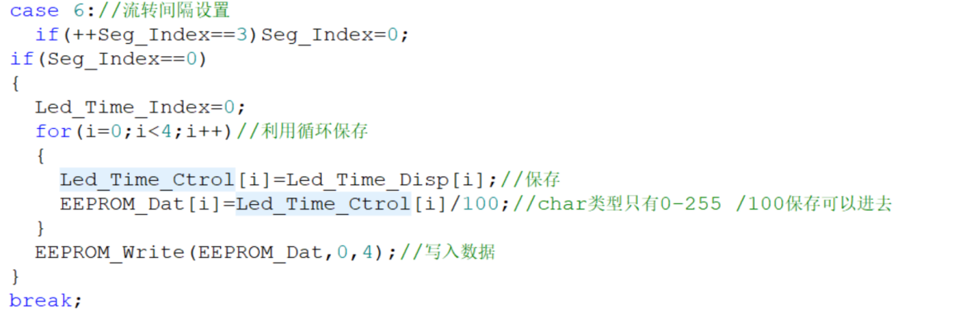

储存int类型数据
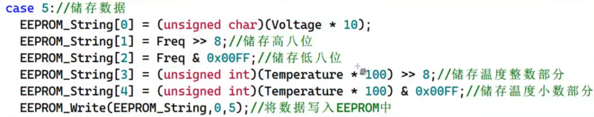
上电再位移读回来
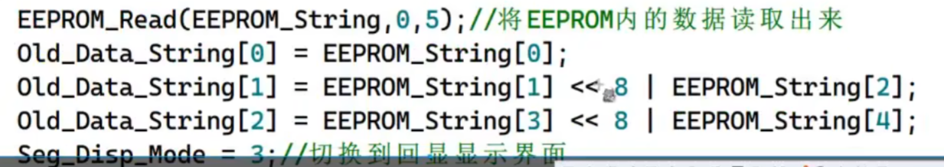
24PCF8591进行数模转换
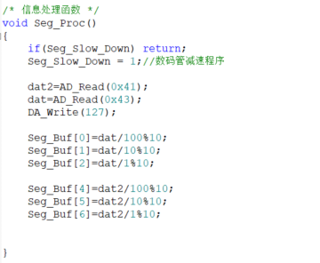
数模转化时候，AD_Read();内0x41(AIN1)对应光敏电阻 0x43(AIN3)对应滑动变阻器（电位器）RB2（测电压用万用表）
DA_Write();内写0-255 对应转换0~5v电压
电压转换回模拟值 DA_Write(51*Vol);单位V
Vol*0.051单位MV
读取电压
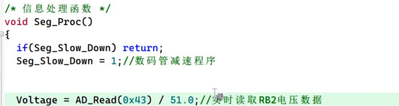电压0~255
对其/51.0得到电压
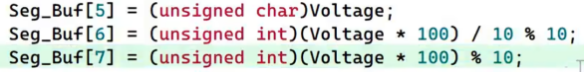利用强制类型转换显示电压
输出电压，DA_Write(电压值*51)
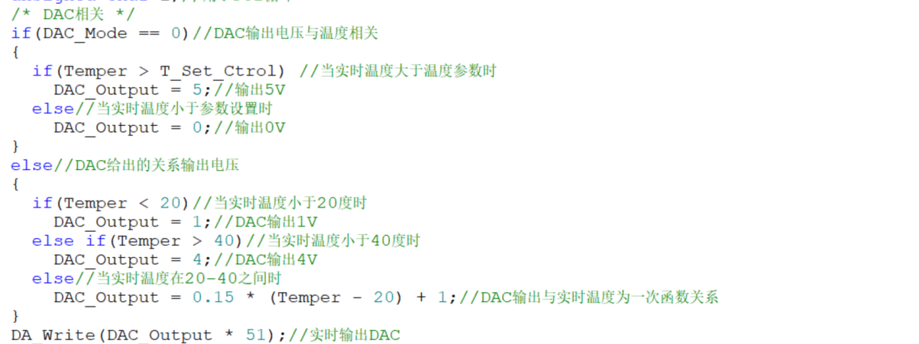

25显示数码管小数点
定义数组,5为要数码管位数，底层里有
26 超声波
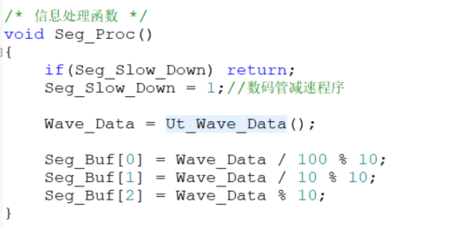读取数据即可，判断后续逻辑

27串口通讯
初始化+中断服务函数
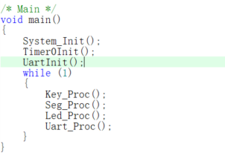 左右都要加！！！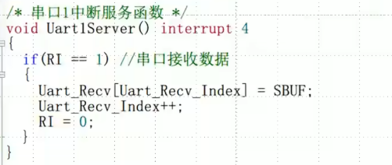
串口处理函数
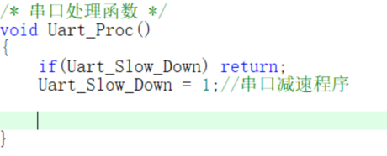
1接受判断数据
判断是否接收到数据Uart_Recv_Index>0就接收到了数据，最后一定要复位
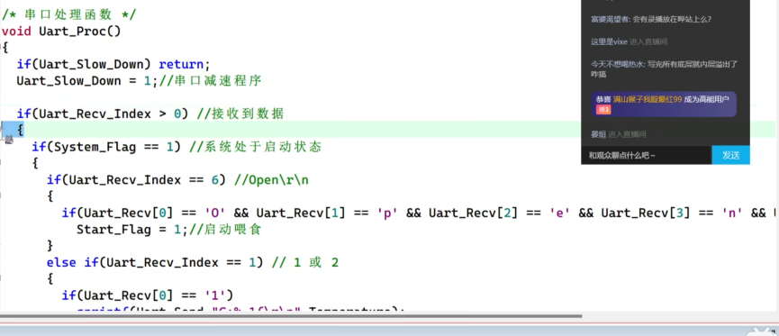
再判断发送的字 通过index索引值判断（字母后加上\r\n,占俩字符），加上ascII码里的数字-48
判断完一定要吧索引值index归零！！
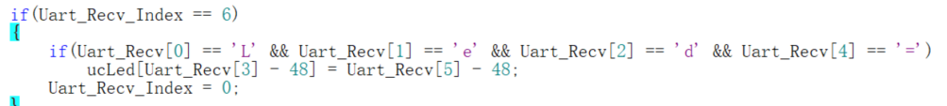
判断发送指令ASCII码 -48！！！
2发送数据
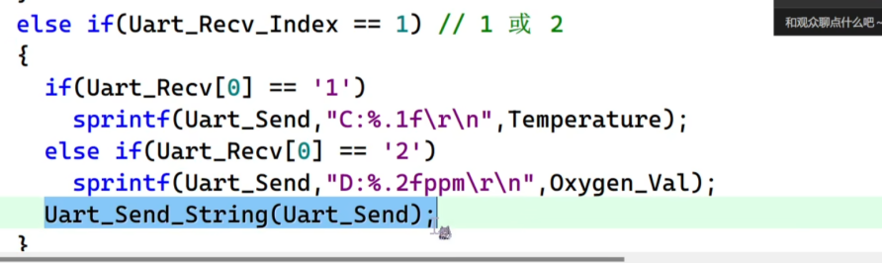
方法2 利用<stdio.h>重定向
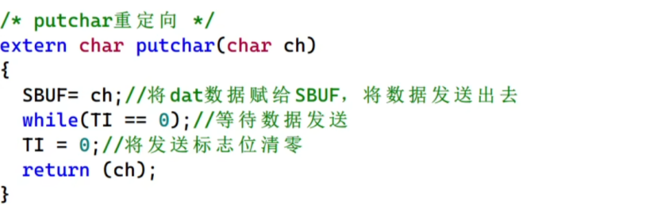塞Uart.c文件里
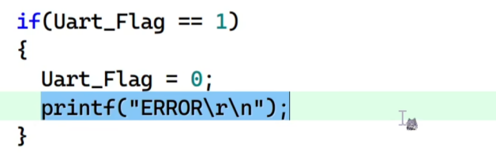发送就不需要单独数组
28补充知识 占位符
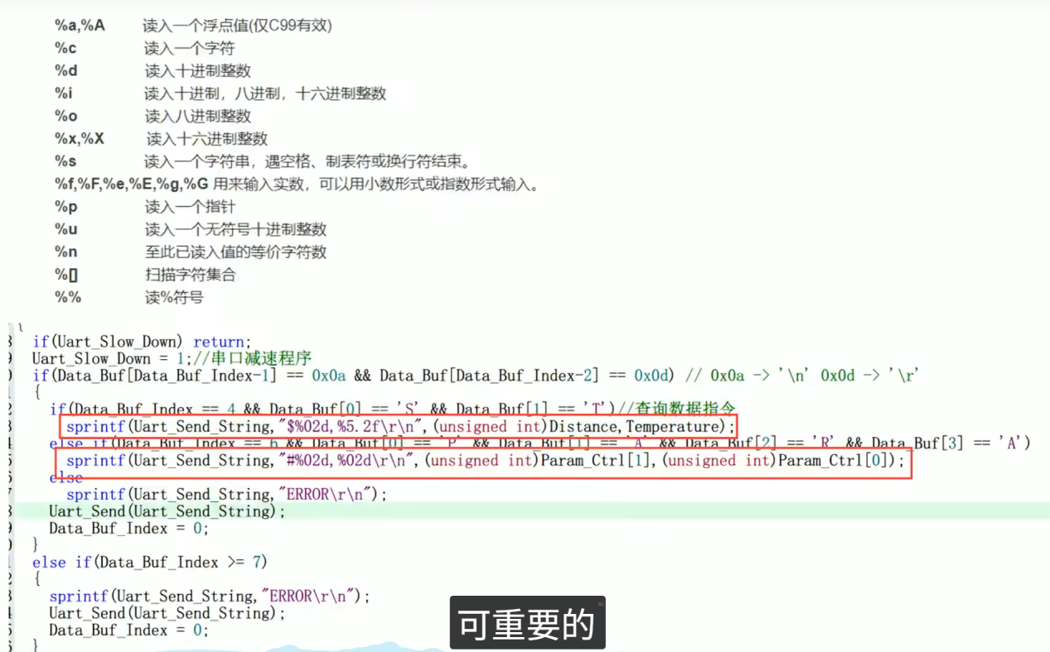

29继电器relay 蜂鸣器beep底层在Led.c内
继电器0x10 Relay(1);开继电器
蜂鸣器0x40 Beep(1);开蜂鸣器

底层照搬led的底层，判断old时候不需要取反temp即可

30 LCD1602液晶显示
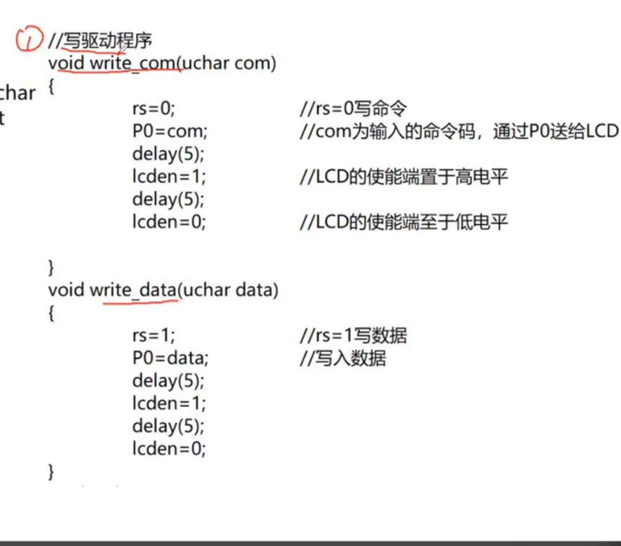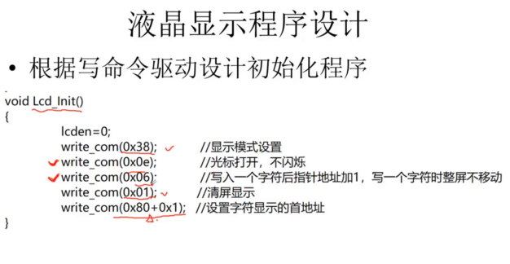
Write_Command与 Write_Data操作

31矩阵键盘输入
先定义输入数组和索引
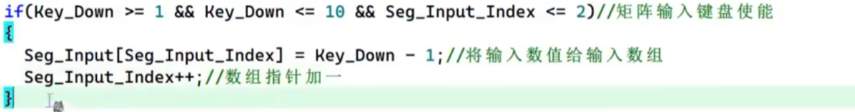
32矩阵键盘输入BCD码（设置时钟）
S4-S19输入0-9
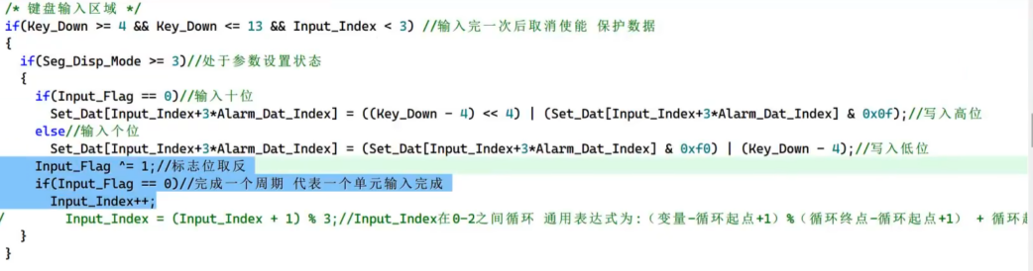
Input_Flag==0时候 输入十位 先&0x0f屏蔽低四位，再|按键输入
蓝字框选部分表示输入十位结束了，Input_Flag置1 输入个位，前面的数据&0xf0 屏蔽高四位，再|按键输入
33互斥点亮
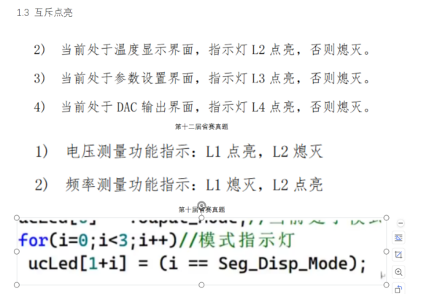
Mode=0->点亮Led2
Mode=1->点亮Led3
Mode=2->点亮Led4
34 闹钟 蜂鸣器 继电器持续多少s
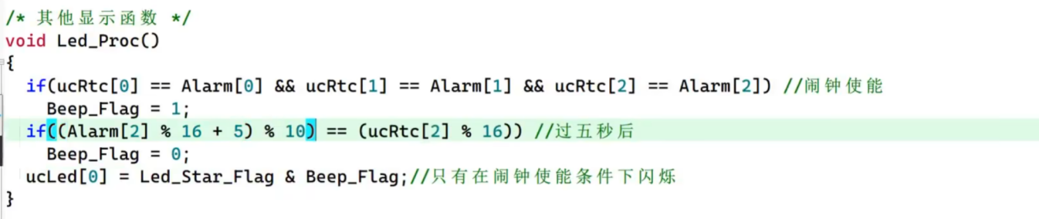
原理：&16取个位判断5s时间
置标志位，因为使能只有一瞬间，标志位才是状态

35 NE555测量频率
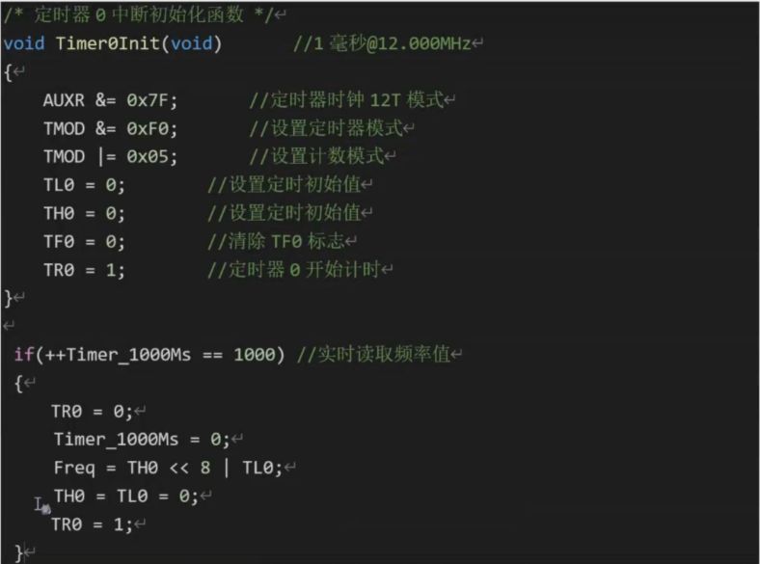
占用P34引脚，按键冲突，屏蔽P34=0的最后一行扫描

36EEPROM上电出问题，进行Password校验
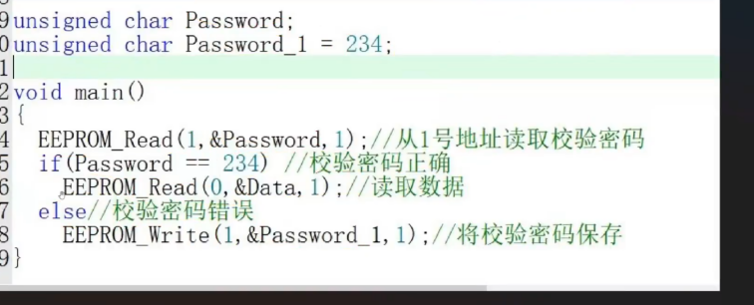
36内存溢出解决
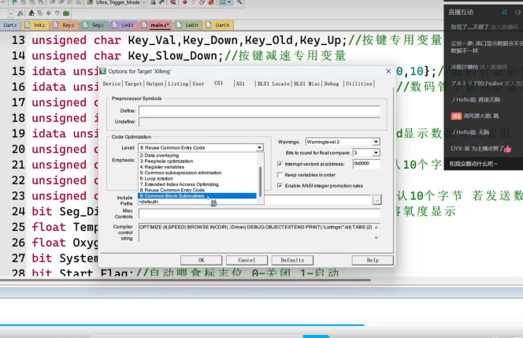
1修改内存优化等级为9
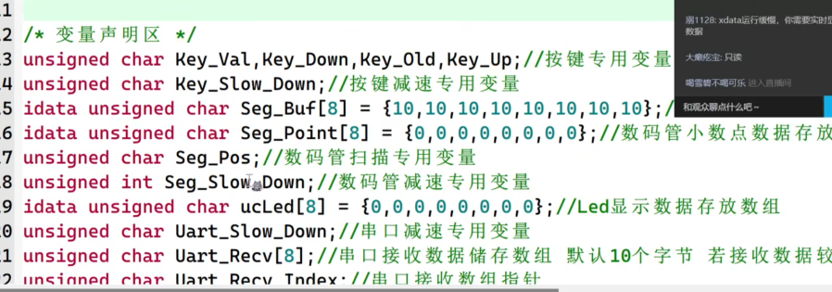
2数组前加idata

